|  |  |  |
| --- | --- | --- |
|  | **Instituto Politécnico Nacional**  Escuela Superior de Cómputo |  |
|  | Desarrollo de Sistemas Distribuidos |  |
|  | Prof. **Benjamín Cruz Torres** |  |

**Práctica No. 10  
Coordinación en Sistemas Distribuidos**

Grupo: 4CV1

|  |  |
| --- | --- |
|  | Equipo: {Num Equipo} |
| Integrantes: |  |
|  |  |
|  |  |
|  |  |

*Fecha:{Fecha de realización}*Práctica 10: Coordinación en sistemas distribuidos

Objetivo de la Práctica Dentro de un sistema distribuido replicado, cuya función es repartir cartas, aplicar un algoritmo de coordinación para mantener la transparencia.

Tecnologías a aplicar: Sockets, RMI, SOAP, Hilos (threads), POO, Protocolos de comunicación, Bases de Datos, algoritmos de sincronización, algoritmos de exclusión mutua, algoritmos de coordinación, replicación, consistencia y coordinación.

## Actividades

Desarrollar una aplicación que reparta cartas a los usuarios a través de una Base de Datos, la aplicación estará compuesta por un sistema distribuido con tres equipos servidores (equipos separados o máquinas virtuales). Los tres equipos funcionarán como uno solo y proporcionarán el servicio a los usuarios. Utiliza un modelo de replicación para trabajar las réplicas. El sistema deberá seguir funcionando aunque uno o dos de los coordinadores (coordinador principal) dejen de funcionar.

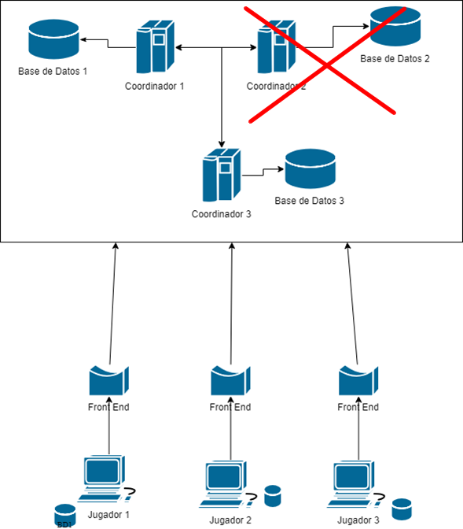

Figura 1. Replicación y Coordinación de Sistemas Distribuidos

## Requerimientos funcionales

* Los jugadores se conectarán al sistema principal a través de los Front Ends.
* Los Front Ends elegirán a qué coordinador conectarse (use el modelo de replicación que guste).
* Los coordinadores mantendrán un registro de sus actividades en sus BD correspondiente.
* Las Bases de Datos de los coordinadores siempre tendrán la misma información
* Cada vez hay alguna modificación (escritura) en la BD, se copiarán los cambios a las demás.
* Aunque uno o dos de los coordinadores dejen de funcionar el sistema deberá seguir proporcionando el servicio.
* *Cuando el coordinador caído vuelva a levantarse se reincorporará a la lista de coordinadores activos.

## Requerimientos no funcionales

* Los jugadores verán al sistema como una sola computadora.
* Utilice un modelo de replicación para trabajar las réplicas.
* Mantenga la consistencia en las bases de datos.
* Utilice un algoritmo de sincronización para mantener una mejor consistencia.

# Introducción

{Agrega una breve introducción sobre el tema a tratar}

# Desarrollo de la práctica

{Indica los pasos que usaste para resolver la práctica}

{Incluye capturas de pantalla de la aplicación}

{Incluye las pruebas realizadas}

{No incluir código}

# Conclusiones

{Indique una breve conclusión sobre la práctica realizada}

# Bibliografía

{Incluye las referencias bibliográficas utilizadas}

# Consideraciones finales

Descarga el documento antes de llenarlo.

Este documento se debe llenar en equipo, aunque la práctica la deben hacer TODOS los integrantes del mismo.

Después de llenar el documento, guárdalo como PDF y envíalo a través del tema correspondiente en la plataforma *edmodo*.

Queda estrictamente prohibido cualquier tipo de plagio a otros equipos o grupos de este semestre o anteriores.